**Actividad Menús**

1. REORDENAR EL MENU PRINCIPAL

1.1 Si en el menú principal no tienes más de 4 enlaces, instala varios módulos para tener más: google_calendar,….

1.2 **REORDENA EL MENÚ PRINCIPAL** de forma que el menú Configuración sea el primero de todos. Y reordena para que el menú Técnico dentro de Configuración sea el primero de todos.

Resultado:

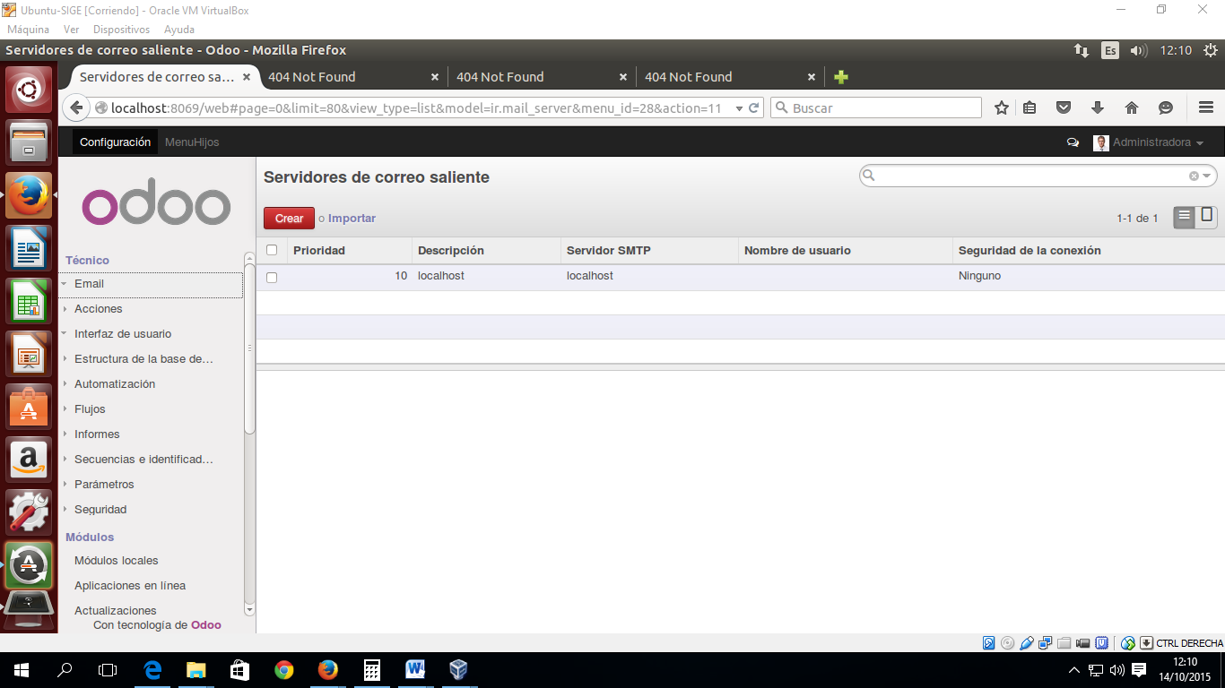

1. **AÑADE EN EL MENÚ CONFIGURACIÓN UN NUEVO MENÚ** que se coloque al final de todos. Este menú llevará como acción una de las predeterminadas: cambiar preferencias (acción de ventana)

Resultado:

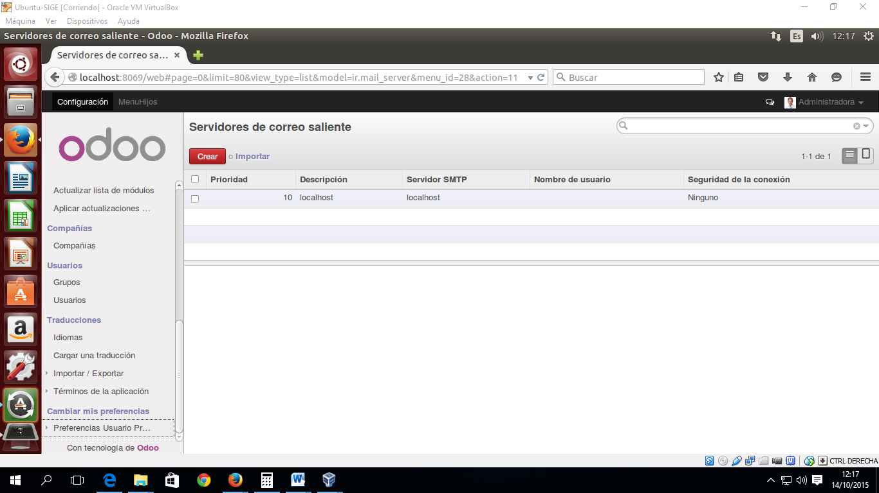

1. **CREAR UN NUEVO MENÚ**

Requisitos:

* Que tenga 2 submenús. Dentro de cada uno de esos submenús otros 3 submenús:

Menu Padre

Submenu1

Submenu1A - Acción leer la tabla res.users

Submenu1B – Acción leer la tabla res.lang

Submenu1C –Acción leer la tabla res.groups

Submenu2

Submenu2A – Acción leer la tabla res.partner

Submenu2B – Acción leer la tabla res.country

Submenu2C – Acción leer la tabla res.company

* Elige la colocación del menú padre después del menú Configuración
* De todos los submenús posibles, el que debe activarse cuando pulsamos sobre él será Submenu2C

1. **CREAR UN NUEVO MENÚ PREVIA CREACIÓN DE UNA TABLA**

(Configuración 🡪 Tecnico🡪 Estructura de la Base de Datos 🡪 Modelos: Crear:

* Crea una tabla llamada libros (con prefijo x_, es decir x_libros) desde odoo
  + Titulo – char(25) – Puede ser buscado por ese campo.
  + ISBN – integer- requerido – Puede ser buscado por ese campo.
  + Autor – char(25)
  + Año de publicación - date
* Asocia a esa tabla un menú que cuelgue del menú Padre anterior (ejercicio 3) llamado Biblioteca
* Construye un archivo csv/texto e importa datos en esa tabla.

Resultado: En la vista de formulario deberán aparecer los datos importados uno a uno

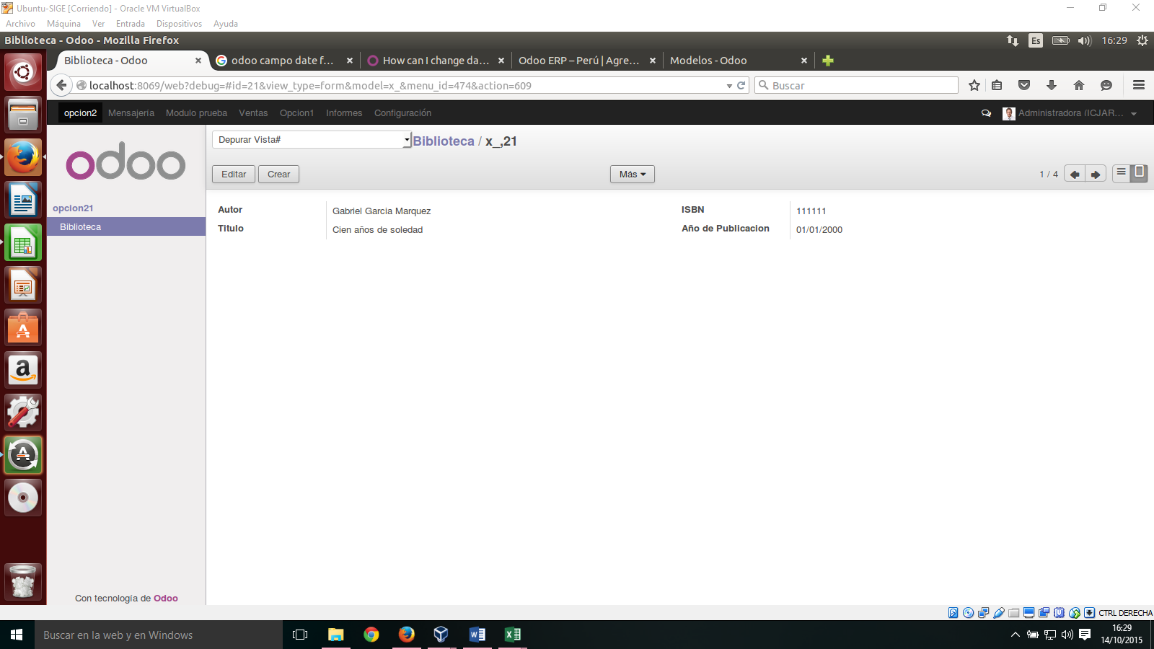

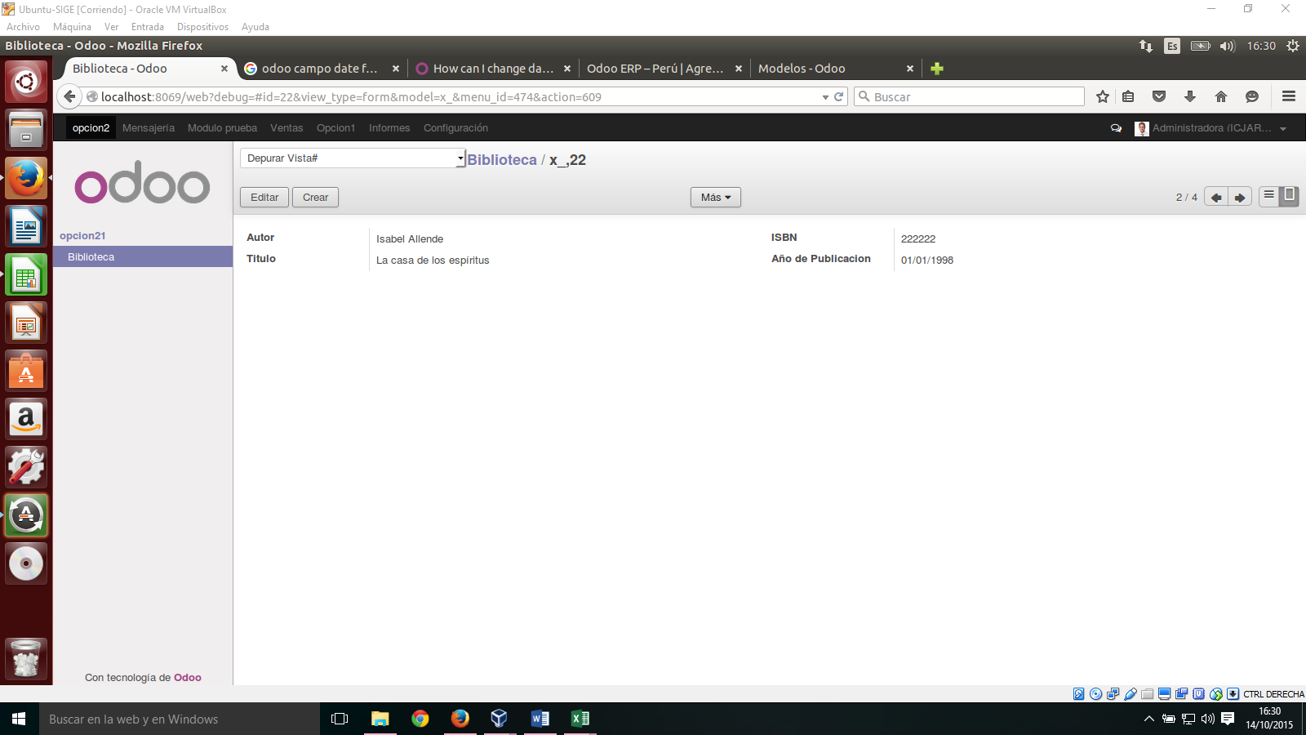

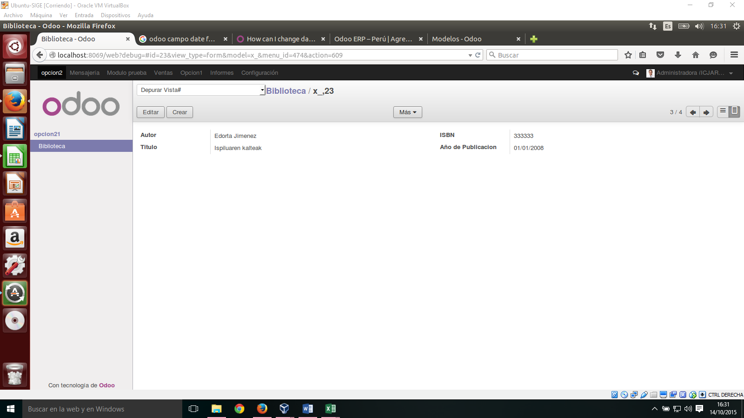

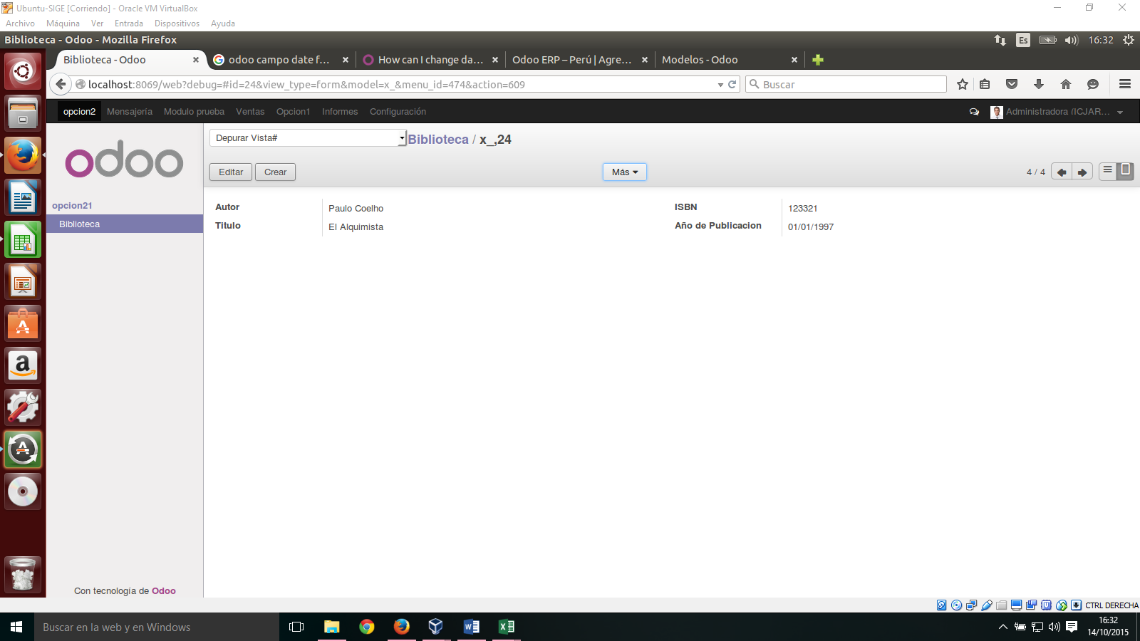

* Comprueba en PgAdmin la creación de esta nueva tabla con sus datos

